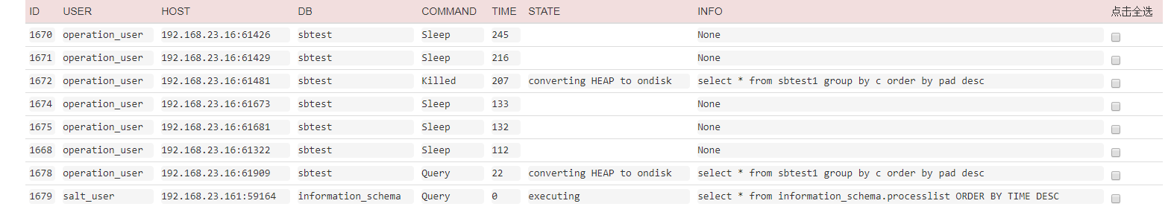

大事务的 进程kill 不掉.

converting HEAP to ondisk

将堆转换为磁盘

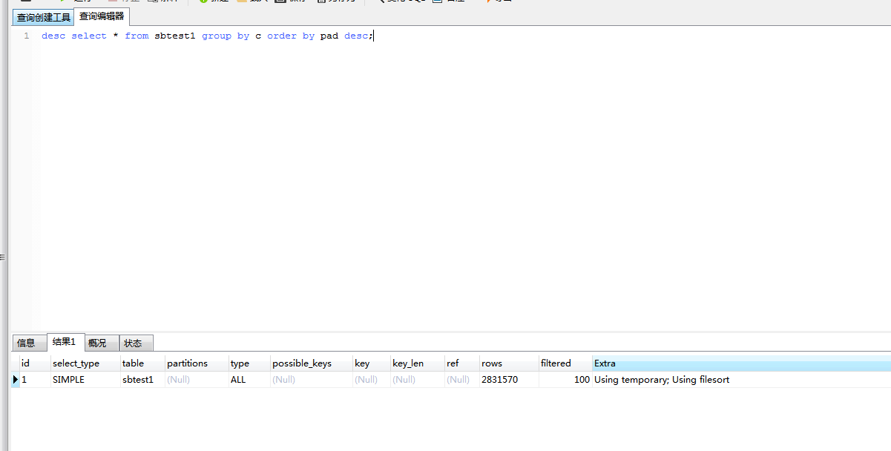

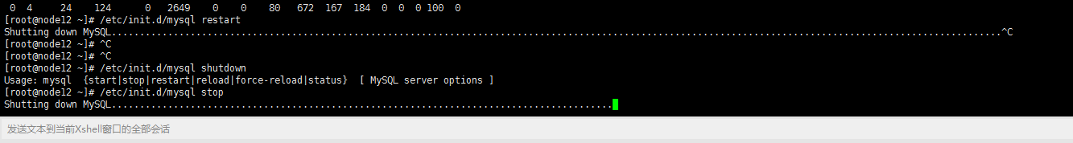

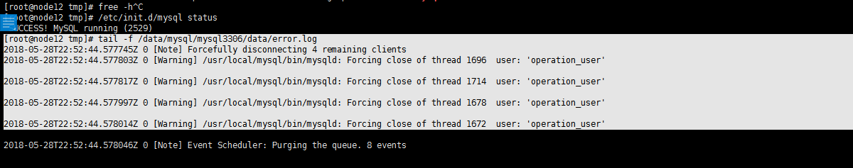

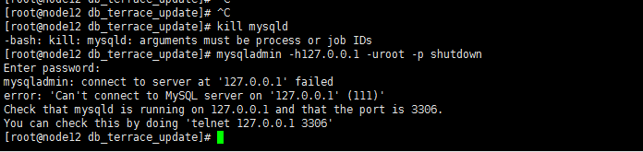  
mysql 就活着的才能通过 shutdown 关闭



Kill mysqld

